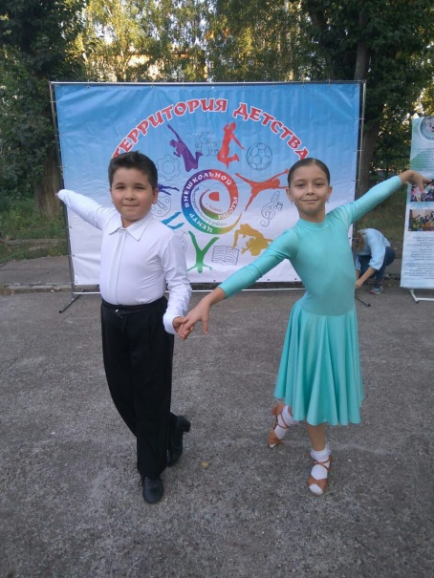
Приглашаем детей с 7 до 15 лет в объединения «Спортивные бальные танцы» и «Танцевальный спорт и рок-н-ролл ».
Педагог Хадиева Ольга Анатольевна.
Телефон педагога: 89991696947.
Звонить с 9.00 до 16.00

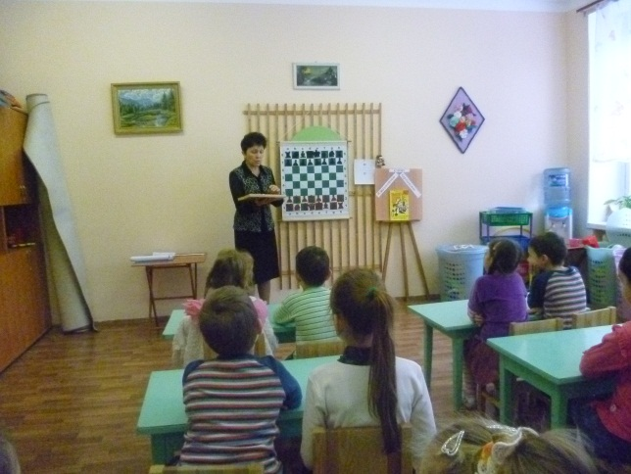
Детей от 8 до 10 лет,
владеющих первоначальными навыками игры в шахматы ждем в объединение «Шахматы».
Педагог Курнинова Наталья Сергеевна.
Телефон педагога: +79033132006
Звонить с 9.00 до 16.00

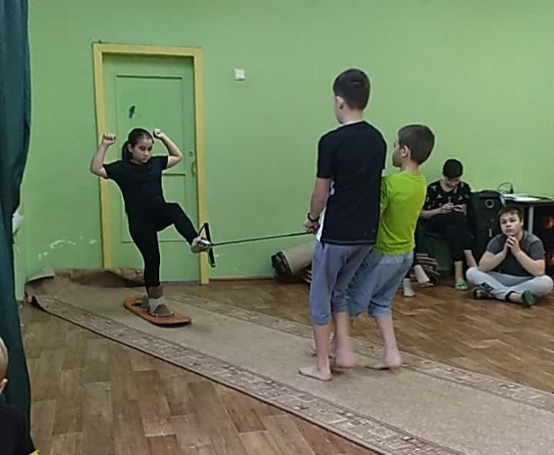
Мальчишки и девчонки с 7 до 16 лет, кто хочет освоить водные лыжи, ждем вас в объединение «Водные лыжи». Педагог Малахов Михаил Викторович.
Телефон педагога: +79600674999
Звонить с 9.00 до 16.00

Объединение декоративно-прикладного искусства
«Волшебный сундучок»

В сундуке на полке
Найдутся иголки,
Бумага и краски,
Клей, кисти и сказки.
И всё пригодится,
Всё в деле сгодится.
И в мир рукоделия
Дверь отворится.

Возраст детей: 7-11 лет.
Периодичность занятий: 2 раза в неделю по 2 часа.
Занятия ориентированы на расширение кругозора учащихся, на развитие творческих способностей и формировании навыков работы с различными материалами (бумага, ткань, пластилин, солёное тесто, природные и другие материалы).
Педагог: Козлова Татьяна Викторовна.(89274380867)

Программа «Текстильный дизайн»
Педагог Крупчатникова Лариса Викторовна (89274160701)
В область текстильного дизайна включаются изделия, выполненные в декоративных и утилитарных целях не только для интерьера, но и для украшения человека это: художественно выполненная одежда, бижутерия, аксессуары. Возможность обучения созданию дизайнерских вещей из текстиля представляют занятия в объединение «Текстильный дизайн». Программа объединяет несколько видов деятельности: образцы ручных работ и машинных работ, аппликация из ткани и бумаги, дизайн упаковки, лоскутное шитьё, обрядовые куклы, изделия из природных материалов. Данная программа позволяет учащимся адаптироваться к жизни в обществе, сформировать свой стиль, научившись выражать свою индивидуальность, развивать художественный вкус и приобщится к народной культуре. Кроме того работы по рукоделию имеют большое значение для совершенствования трудовой подготовки учащихся. Овладев программным материалом, дети смогут применить полученные знания и практический опыт по оформлению домашнего интерьера, предметов одежды.
Предлагаемая программа рассчитана на 2 года. Возраст детей 7 – 11 лет. Занятия проводятся 2 раза в неделю по 2 часа.

Программа «Кукольная мода»
Педагог Крупчатникова Лариса Викторовна (89274160701)
На занятиях в объединение «Кукольная мода» учащиеся знакомятся с различными видами ручных и машинных работ, приобретают навыки при пошиве кукольной одежды, учатся творчески подходить к работе по готовым лекалам, учитывая размеры и пропорции куклы, внося необходимые изменения в конструкцию модели. Большое значение придаётся знакомству с народной одеждой и изучению национальных традиций в костюме народов нашей страны. В процессе занятия дети делают зарисовки народного костюма, выполняют эскизы моделей для куклы. На занятиях учащиеся изучают следующие разделы программы: правила техники безопасности, свойства тканей, приёмы выполнения ручных и машинных работ, приёмы технологической обработки изделий, основные понятия моды. Предлагаемая программа рассчитана на два года обучения. Возраст детей 7 – 11 лет. Занятия проводятся 2 раза в неделю по 2 часа.

Программа «Копилка мастерства»
Педагог Зарипова Ильсияр Ильдаровна (89375294909)
Данная программа ориентирована на то, чтобы дать обучающимся базовое систематизированное образование по ИЗО и ДПИ, основанное на изучении таких видов изобразительного искусства, как живопись, рисунок, декоративно-прикладное искусство. Программа направлена на то, чтобы дети приобрели определённые знания по истории и теории изобразительного искусства, а также основополагающие практические умения и навыки в данной сфере. Последние в дальнейшем станут хорошей основой для продолжения занятий в тех видах деятельности, которые окажутся наиболее привлекательными для конкретного ребёнка и будут выбраны им для дальнейших углублённых занятий по специализированным программам.
Возраст детей в группах от 7 до 14 лет.

Программа «Aрт-school»
Педагог Мухтарова Гульназ Хакимулловна (89196469917)
Программа «Арт-school» включает в себя основы рисунка, живописи, графики, композиции, дизайна. Представленная общеразвивающая программа подразумевает знакомство изобразительной деятельностью с основными объектами труда дизайнера, – это графический дизайн, дизайн элементов интерьера, текстильный и предметный дизайн. Благодаря интеграции разных видов изобразительной деятельности входящие в программу позволяет обеспечивать оптимальные условия для полноценного развития художественно-эстетических способностей обучающихся в соответствии с их возрастными и индивидуальными возможностями, позволяет более глубоко и разносторонне осмыслить создаваемые ими образы, глубже осознавать искусство и явления жизни подводить к целостному осмысленному восприятию конкретных явлений, событий, гаммы чувств, а значит, и к овладению элементам дизайна. Программа рассчитана на возраст детей 7-15 лет.

Объединение «Спортивное скалолазание и туристское многоборье», объявляет набор учащихся в группы ПДО Рябовой Надежды Иосифовны и ПДО Каруниной Аллы Анатольевны.

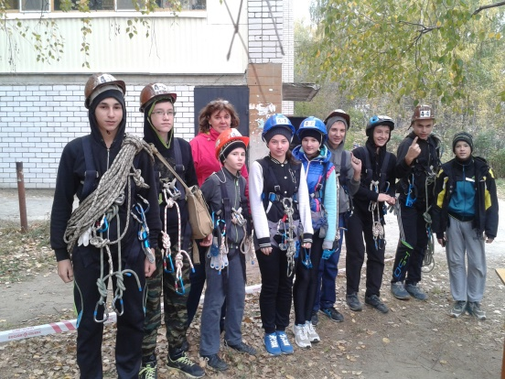
Занимаясь в данных объединениях учащиеся изучат технику спортивного туризма, скалолазания, ориентирования, приобретут навыки походной жизни в естественных условиях природы, будут участвовать в соревнованиях и мероприятиях городского, республиканского и районного уровня оттачивая свои знания и умения, окунутся в атмосферу экскурсии по родному городу. А также погрузятся в прекрасную атмосферу великих путешественников, мастеров спорта по туризму, альпинизму, ориентированию, приблизяться к пониманию профессии спасателя, промышленого альпинизма и многих спортивных приёмов прохождения сложных участков рельефа в горах, лесах и равниах.

1. Губайдуллина Светлана Владимировна: «Dance-life». Окунетесь в мир танца. Вас ждут участия в различных конкурсах и фестивалях современной хореографии. Программа создает условия для развития художественных и творческих способностей детей, укрепления здоровья, снижения гиподинамии, вовлекает детей в мир хореографии через изучение танцевального направления street-dance (уличное направление).
Возраст: 6-18 лет

2. Серова Светлана Александровна: Индийские танцы «Нишана».
Учимся красиво танцевать! Дети изучат основы классического индийского танца, научатся управлять мимикой своего лица, понимать язык жестов в танце, познакомятся с культурой другой страны, узнают об известных индийских танцорах, актерах, певцах.
Возраст: 8-18 лет

3 . Шарафутдинова Алсу Кабировна: «Актерское мастерство»
Изучаем основы сценической речи, учимся преодолевать страх сцены, раскрываем и развиваем творческий потенциал.
Возраст: 7-14 лет

4. Сергеева Елена Аркадьевна: «Восточные и этнические танцы»
Восточный танец – это не только красивые движения, это и развитие женственности, и умение владеть своим телом, и специфическое влияние особых ритмов на самочувствие и настроение, и развитие творческих способностей. Работа над постановкой танцев, выступления на конкурсах и концертах развивают умение красиво двигаться на сцене, держать себя перед публикой.
Возраст: 7-14 лет

5. Дёмин Александр Михайлович: «Акробатика»
Программа направлена на активизацию физической выносливости, защитных сил организма детей, овладение навыками совершенного управления своим телом, развитие и высвобождение скрытых творческих и оздоровительных возможностей подсознания. Она ориентирована на развитие культуры движений, гибкости, мышечной силы и акробатического мастерства.
Возраст: 7-18 лет

6. Дёмин Александр Михайлович: Брейк-данс команда «On the feet»
На занятиях обучающиеся получают знания по истории брейк- данса, знакомятся с основными базовыми элементами и принципами движения в танце. Благодаря сочетанию теоретических и практических занятий, будущие танцоры овладевают необходимыми умениями и навыками исполнения танца.
Возраст: 8-18 лет
